DRAAGDOEKENWORKSHOP (TIJDENS DE ZWANGERSCHAP)
Ben je nog zwanger en zou je graag weten hoe je je kindje na de geboorte kan dragen? Dan kan je tijdens deze workshop kennis maken met de wereld van het dragen. Waarom is het zo belangrijk om je kindje te dragen, en wat is nu precies ‘ergonomisch’ dragen? De draagconsulente/vroedvrouw leert je hoe je je kindje op een ergonomische manier kan dragen met een draagdoek of draagzak. Je kan ook verschillende systemen testen. Ook vaders, mee-moeders en grootouders zijn welkom!
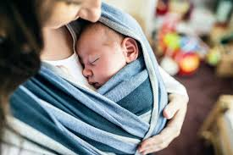

Wanneer?  Woensdag 19/04, 20u | Wanneer?  Maandag 05/06, 20u
Waar?  Geel | Waar?  Huis van het Kind  Brigandshof 3  2440 Geel

